XXXII OGÓLNOPOLSKA PIELGRZYMKA
FRANCISZKAŃSKIEGO ZAKONU ŚWIECKICH W POLSCE
Jasna Góra 18-19 lipca 2025 roku

Jubileusz 800. rocznicy Pieśni Słonecznej św. Franciszka

„…Ty jesteś Pięknością”
z „Uwielbienia Boga Najwyższego” św. Franciszka
PROGRAM
NOCNE CZUWANIE
18 lipca 2025
godz.21⁰⁰ APEL JASNOGÓRSKI : rozważanie o. Andrzej Romanowski OFM Cap, Asystent Narodowy FZŚ

godz.21³⁰ Rozpoczęcie czuwania modlitewnego: Hymn franciszkański (Chór)
- Oprawa muzyczna: Chór z Miłakowa pod kierownictwem Pani dyrygent Honoraty Siergun;
- Słowo powitania: s. Emilia Nogaj, przełożona narodowa FZŚ w Polsce
- Pieśń (Chór)
godz.21⁴⁵ Konferencja: o. Alojzy Pańczak OFM- O Pieśni Słonecznej
- Pieśń (Chór)
godz.22³⁰ Wystawienie Najświętszego Sakramentu. Prowadzenie: Region Lubelski
- Pieśń (Chór)
godz.23¹⁵ Modlitwa różańcowa – tajemnice radosne – prowadzi Region Bielsko – Żywiecki

godz.24⁰⁰ MSZA ŚWIĘTA koncelebrowana; przewodniczy i homilię wygłosi o. Albin Łyda OFM,
Asystent Regionu Olsztyńskiego
oprawa liturgiczna:
- Czytanie – Region Łódzki
- Psalm chór z Miłakowa pod kierownictwem Pani dyrygent Honoraty Siergun
- Modlitwa wiernych – Region Olsztyński

godz.1¹⁵ Koronka Franciszkańska – prowadzi Region Gdański
godz.2⁰⁰ Rozważania: „Pieśń Słoneczna w Roku Jubileuszowym„– prowadzi Region Łódzki i Olsztyński
godz.2⁴⁵ Koronka do Miłosierdzia Bożego – prowadzi Region Warszawski. Zakończenie czuwania
* * *
sobota 27 lipca 2025r.

godz.10⁰⁰ Różaniec- III część Różańca św.
Rozpoczęcie przed stacją Modlitwa Pana Jezusa w Ogrójcu – prowadzi Region Rybnicki

godz.11⁰⁰ MSZA ŚWIĘTA koncelebrowana na Jasnogórskim Szczycie,
pod przewodnictwem ks. biskupa Andrzeja Przybylskiego
Homilię wygłosi ks. Biskup Andrzej Przybylski

Oprawa muzyczna: organista br. Emanuel Bączkowski, oraz chór z Miłakowa pod kierownictwem Pani
dyrygent Honoraty Siergun;
Oprawa liturgiczna:
- Czytanie II - Region Gdański
- Psalm - Region Bielsko-Żywiecki
- Modlitwa wiernych - Region Poznański

Złożenie darów ołtarza:
- Komentarz – Region Poznański
- Kwiaty –Młodzież Franciszkańska
- Dar dla Sanktuarium Jasnogórskiego - RN FZŚ w Polsce
- Hostia i wino - Region Gdański - Tuchola

Akt zawierzenia: Przełożona Narodowa FZŚ w Polsce

godz.13³⁰ Spotkanie Rady Narodowej z przełożonymi Regionów FZŚ w Polsce oraz rozprowadzanie
materiałów formacyjnych w Sali papieskiej

godz.15⁰⁰ Droga Krzyżowa na Wałach Jasnogórskich.
Prowadzenie rozważań - Region Krakowski
Śpiew pieśni - Region Łódzki

godz.16⁰⁰ Błogosławieństwo na zakończenie pielgrzymki

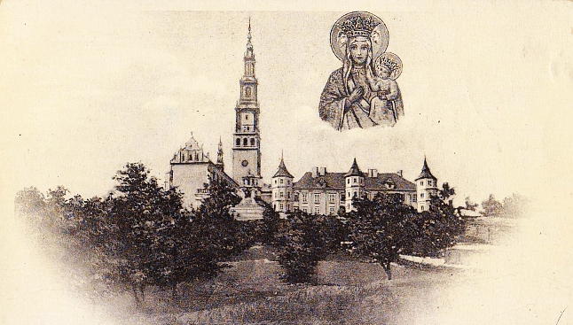
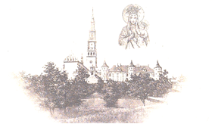
POKÓJ I DOBRO

